Jueves
23
de junio

Sexto de Primaria
Ciencias Naturales

Fuentes alternativas de energía: Sol y viento

Aprendizaje esperado: argumenta las implicaciones del aprovechamiento de fuentes alternativas de energía en las actividades humanas y su importancia para el cuidado del ambiente.

Énfasis: analiza fuentes alternativas de energía (ventajas y desventajas): el Sol y el viento.

¿Qué vamos a aprender?

Argumentarás las implicaciones del aprovechamiento de fuentes alternativas de energía en las actividades humanas y su importancia para el cuidado del ambiente, así también, analizarás estas fuentes alternativas de energía (ventajas y desventajas): el Sol y el viento. Ten a la mano tu cuaderno de notas y tu lápiz, así como tu libro de texto de Ciencias Naturales, en la página 136.

¿Qué hacemos?

Analizarás la importancia del Sol, el movimiento del mar o del viento, el fuego, los rayos, el calor de la Tierra, las corrientes de agua.

Los fenómenos naturales han sido desde siempre las fuentes de energía que nos han permitido cocinar los alimentos, explorar los océanos y hacer funcionar las maquinarias.

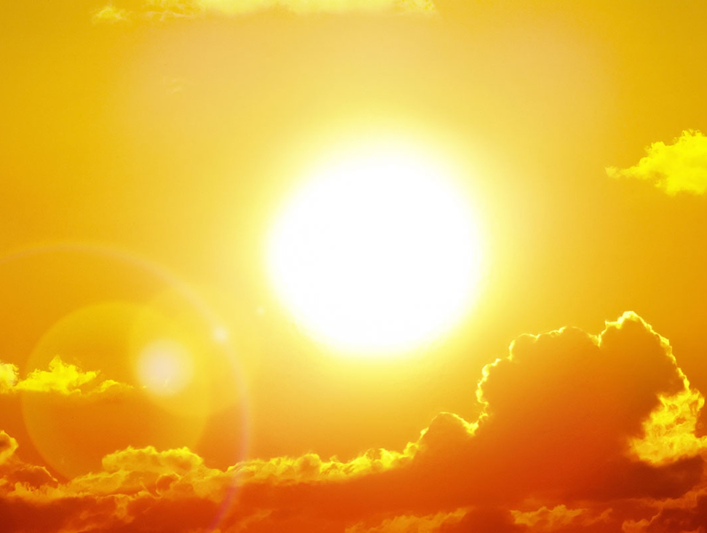 | 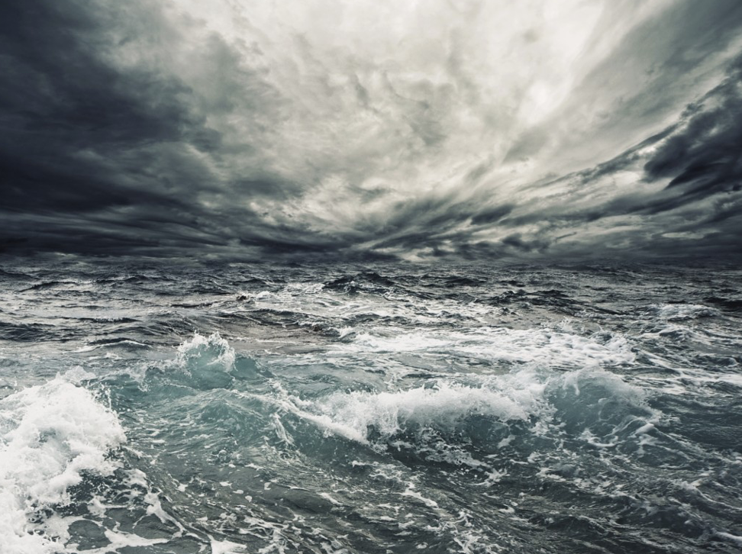
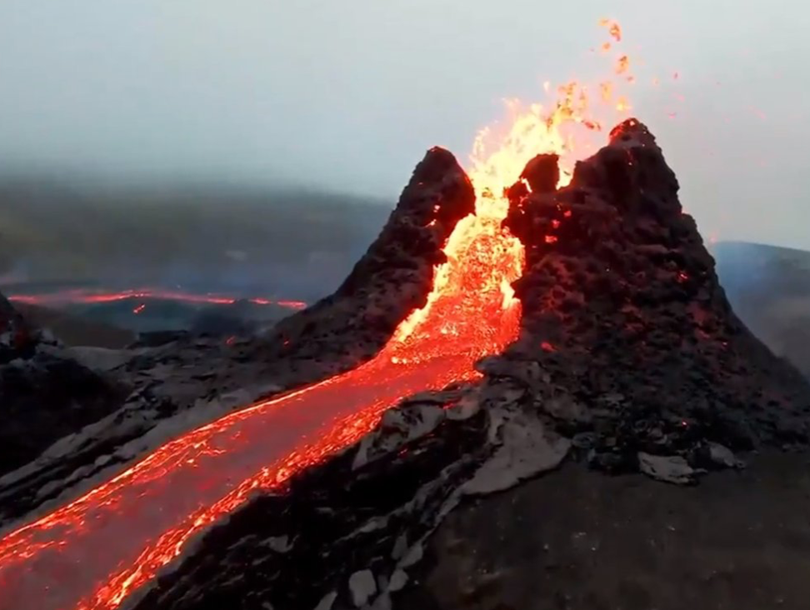 | 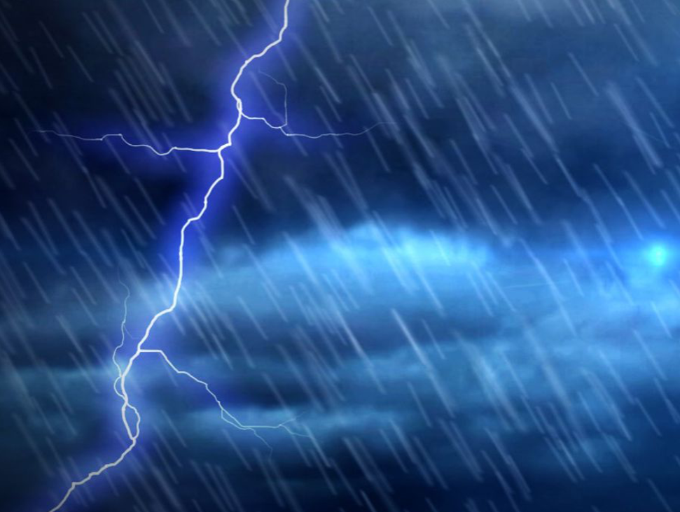
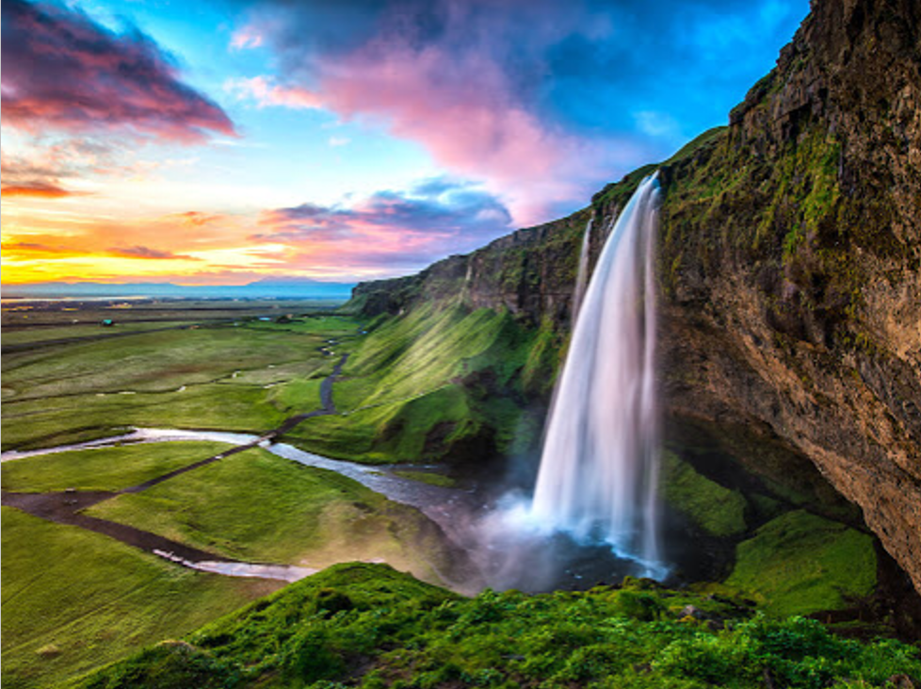 | 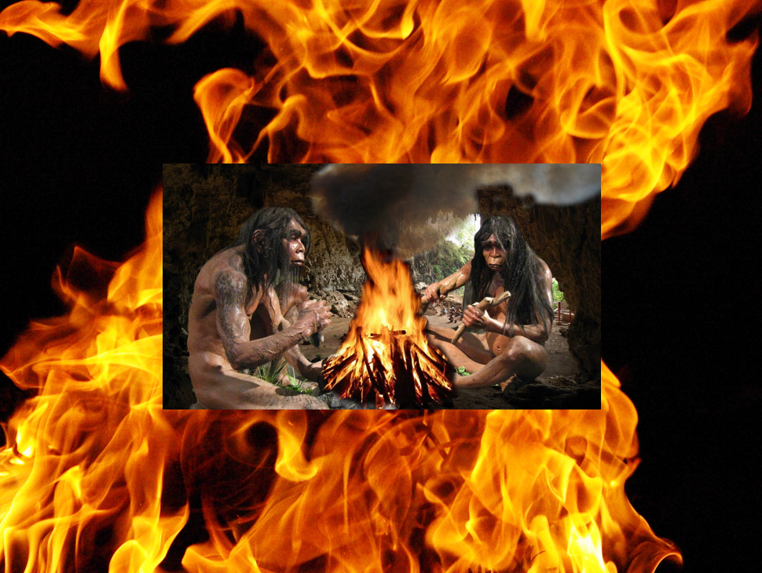
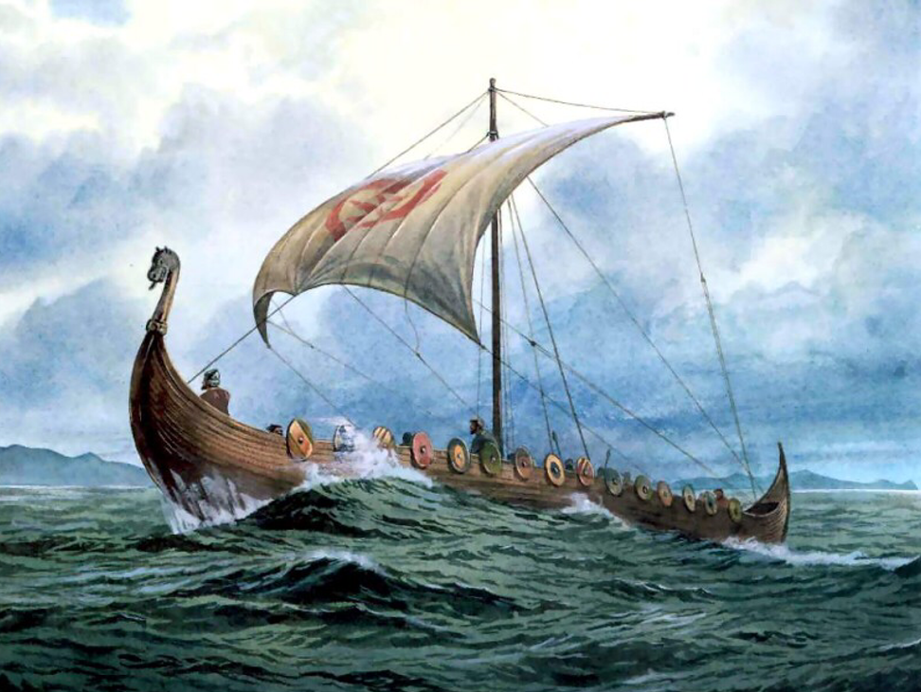 | 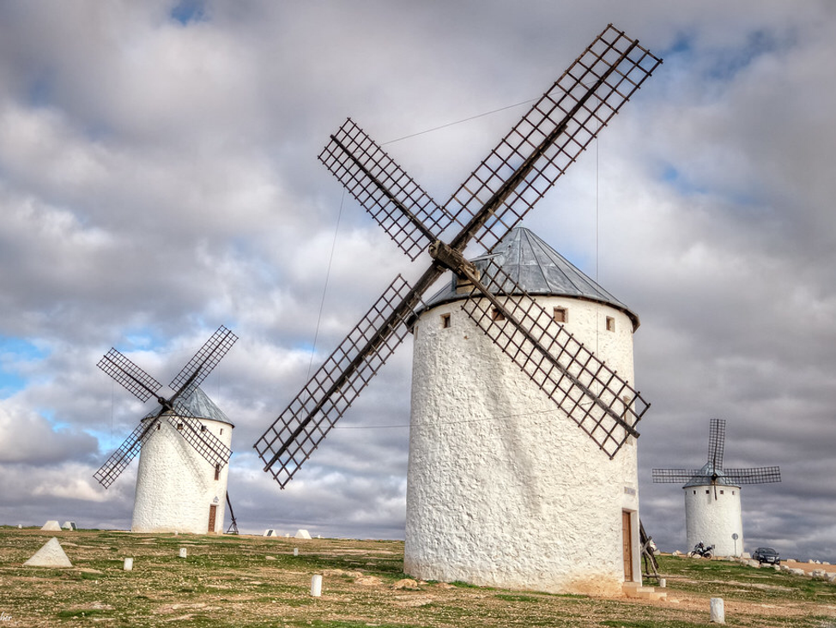

El descubrimiento de la corriente eléctrica ha impulsado la tecnología, hoy en día, no se puede imaginar un día sin electricidad. Existen formas de generar electricidad, utilizando fuentes distintas a los combustibles fósiles. Son fuentes de energía renovables cuya generación no implica la emisión de gases de efecto invernadero.

Observa qué dice un estudiante cuando se le pregunta, ¿Qué son las fuentes de energía renovables?

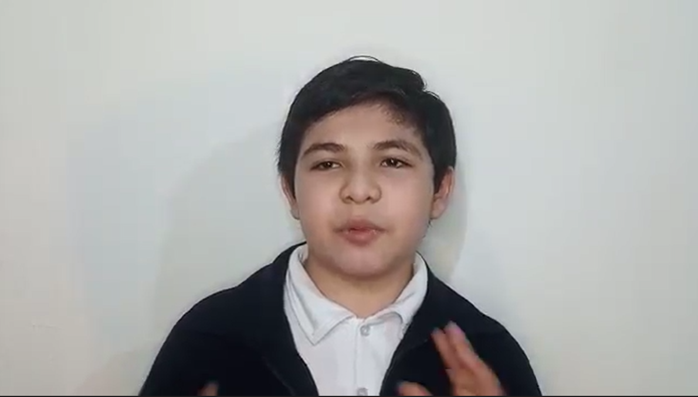

- Video. ¿Qué es una fuente de energía renovable?
https://drive.google.com/file/d/1QlHdXJxU-MAHVsAATq8C-vU0rlWtG_uO/view

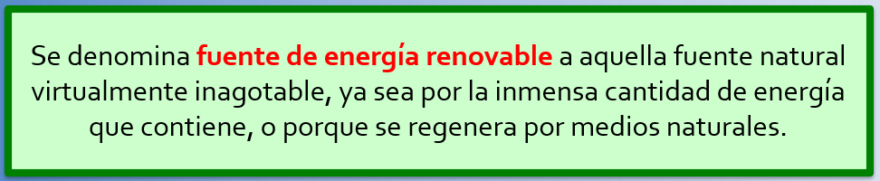

Se denomina fuente de energía renovable a aquella fuente natural virtualmente inagotable, ya sea por la inmensa cantidad de energía que contiene, o porque se regenera por medios naturales, además, tienen la peculiaridad de liberar menos residuos tóxicos en el ambiente, a diferencia de los combustibles fósiles.

Eso significa que no le hacen daño al ambiente. Revisa lo que dice el libro de texto en la página 136

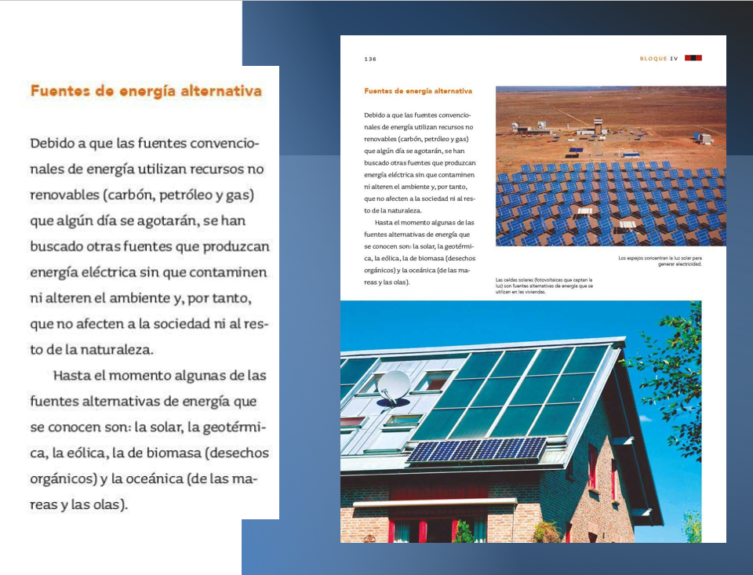

Fuentes de energía alternativa. Debido a que las fuentes convencionales de energía utilizan recursos no renovables (carbón, petróleo y gas) que algún día se agotarán, se han buscado otras fuentes que produzcan energía eléctrica sin que contaminen ni alteren el ambiente y, por tanto, que no afecten a la sociedad ni al resto de la naturaleza. Hasta el momento algunas de las fuentes alternativas de energía que se conocen son: la solar, la geotérmica, la eólica, la de biomasa (desechos orgánicos) y la oceánica (de las mareas y las olas).

Hoy vas a revisar este tipo de energías. Para empezar, ve con la fuente primordial de energía en el planeta, el Sol.

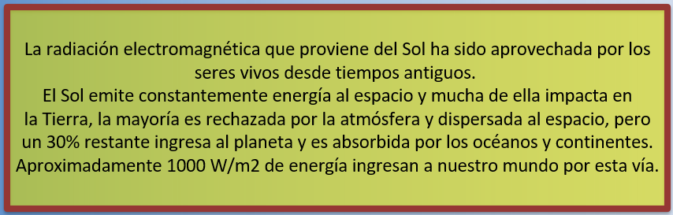

La radiación solar puede transformarse en energía calórica o eléctrica. Se trata de una fuente constante, económica, no contaminante y segura de energía.

Existen dos tipos: “Energía solar fotovoltaica y energía solar térmica”.

ENERGÍA SOLAR FOTOVOLTAICA Y ENERGÍA SOLAR TÉRMICA

Revisa primero la energía solar fotovoltaica, que es la que convierte los rayos del Sol en electricidad.

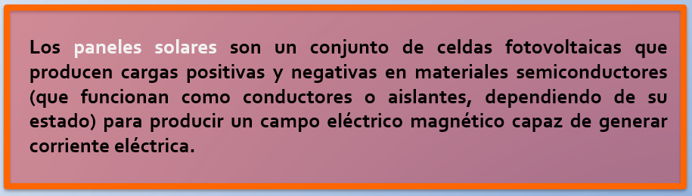

La energía radiante del Sol “carga” de energía a las celdas de los paneles solares. Genera, gracias a esta combinación de materiales, tanto cargas positivas como cargas negativas, que, son la base del movimiento de los electrones que genera una corriente eléctrica.

Por otro lado, está la “energía solar térmica”. ¿A qué te suena esto? Pues “térmica” suena a calor. Sería el caso de los calentadores solares. La energía solar térmica aprovecha la energía del Sol para producir calor. Seguramente tienes o habrás visto ya este tipo de paneles en los techos de sus casas o las de tus vecinos. Observa que dice un estudiante cuando se le pregunta, ¿Qué es un calentador solar y cómo funciona?

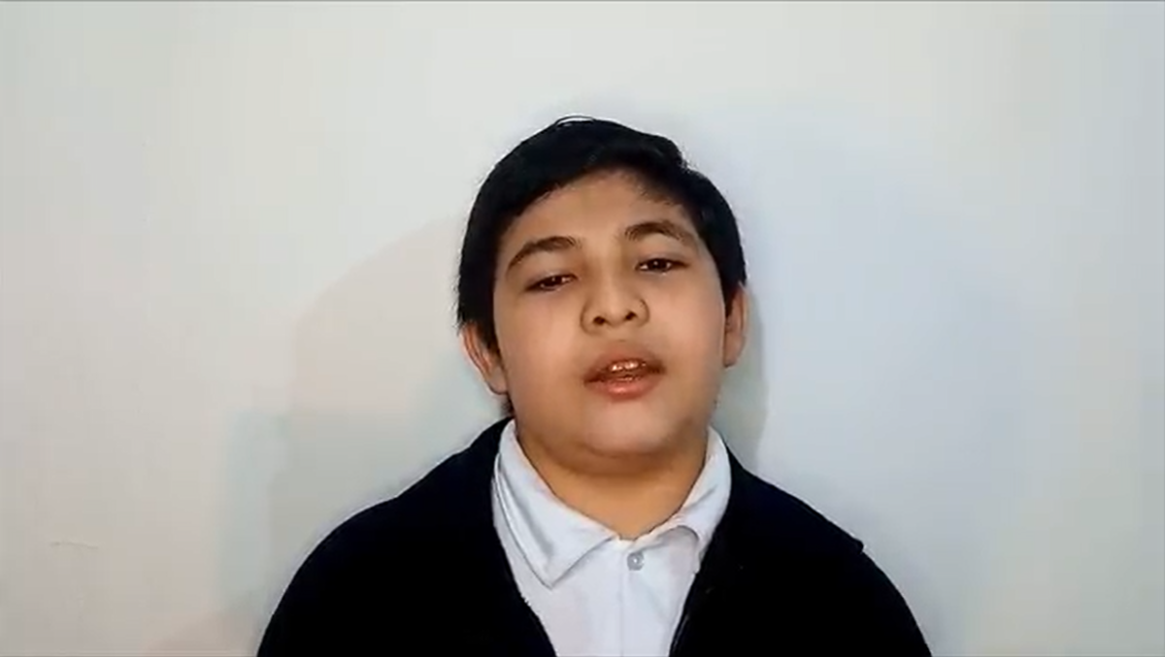

- Video. ¿Qué es un calentador solar?
https://drive.google.com/file/d/1fK3PrjsV3CoWz_hOkTJSIqcmLNxdy_fJ/view

En muchos lugares del país hay días soleados la mayor parte del año. ¿Cómo funcionan esos calentadores en las casas? Se trata de una instalación solar térmica de baja temperatura, formada por colectores o captadores solares instalados en el techo o en una parte soleada del edificio. Los colectores reciben la radiación solar y la convierten en calor, que se hace pasar por un circuito de tubos metálicos que genera suficiente energía para el uso habitual en un hogar: tener agua caliente y calefacción.

Pero la energía solar térmica también se puede aprovechar a gran escala mediante una central térmica solar.

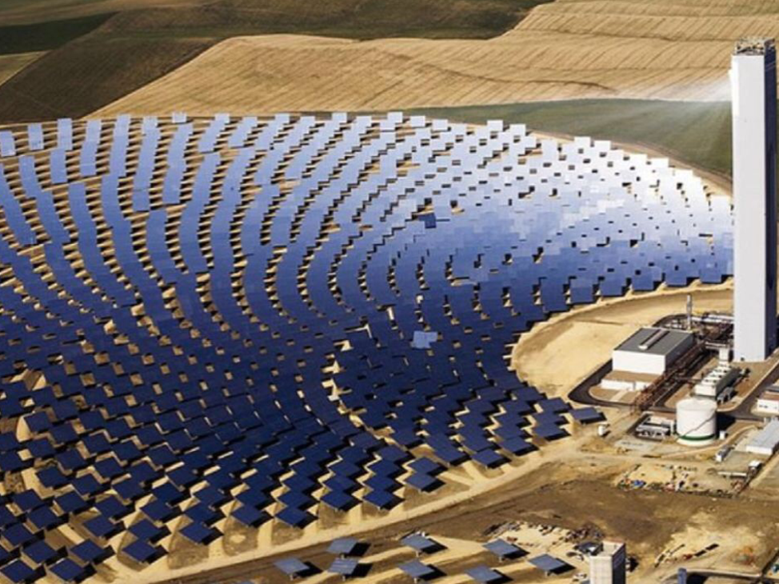

Estas instalaciones transforman la energía térmica en energía eléctrica para abastecer grandes zonas.

En días de calor hasta se podría cocinar con toda esa energía. En casa podrías construir un pequeño horno solar, como el que hizo Esdras Terrazas León. Obsérvalo en el video siguiente.
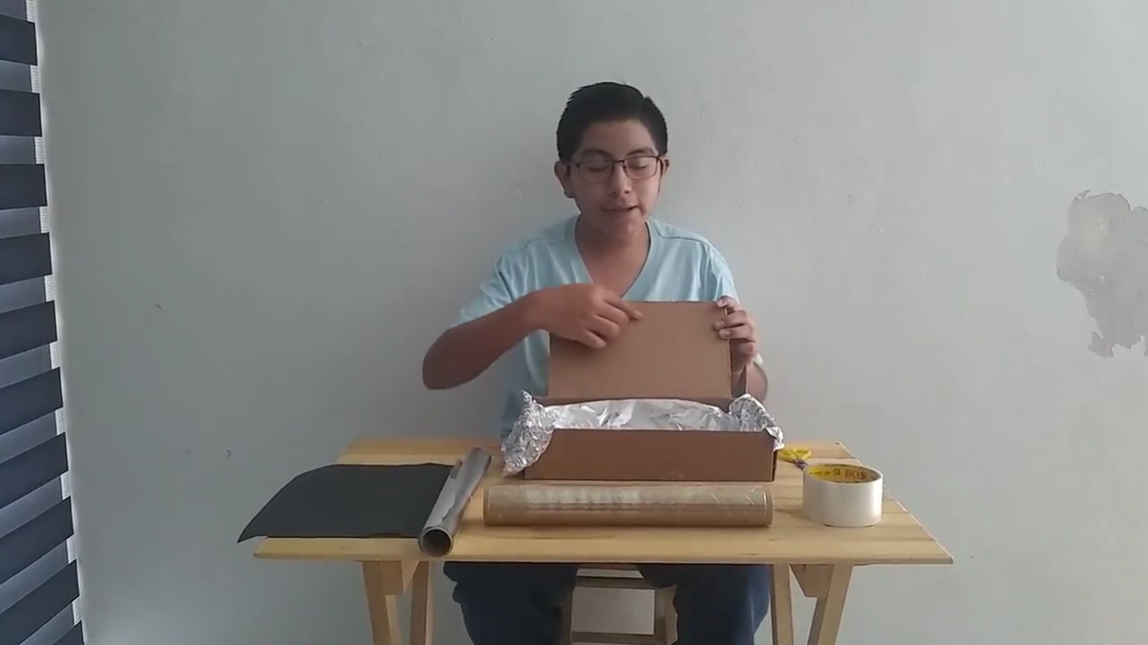

- Video. Horno solar.
https://drive.google.com/file/d/1OHdt9Og_fUl-xbLB3JWMDpj8iarjnhK0/view

La energía solar ofrece muchas posibilidades para su aprovechamiento, pero, como todo, tiene ventajas y desventajas. Observa unas tarjetas con efectos o factores relacionados con este tipo de energía, y determina si son ventajas o desventajas.

1) Aprovechamiento del espacio urbano.
2) Alto costo de instalación inicial.
3) Bajo costo de mantenimiento.
4) Diversidad de aplicaciones.
5) Alternativa energética.
6) Requiere de un sistema de respaldo (baterías).
7) Disposición y reciclaje de los materiales tóxicos.
8) Energía renovable.
9) Baja emisión de gases de efecto invernadero.
10) Depende del clima y de la variabilidad de la luz solar.
11) Acceso en sitios apartados.
12) Grandes extensiones de suelo para producción a gran escala.
13) Sitios ideales de producción (desiertos) alejados de los centros poblados.

La primera tarjeta dice: “Aprovechamiento del espacio urbano”. Eso quiere decir que se pueden instalar en azoteas de edificios y casas, dando un uso a esos espacios, entonces, esa sería una ventaja.

La siguiente dice: “Alto costo de instalación inicial”. Suena a Desventaja. La instalación de las celdas aún es muy costosa.

Siguiente: “Bajo costo de mantenimiento”. Esa es una ventaja. Una vez instalado, mantener el sistema del calentador solar es relativamente barato.

“Diversidad de aplicaciones”. Eso se refiere a que se pueden generar otros tipos de energía, como electricidad o calor, por lo tanto, es una ventaja.

La siguiente: “Alternativa energética” también es una ventaja, ya que, bien aprovechada, puede llegar a sustituir, en parte, al suministro de corriente eléctrica, o al gas, o al carbón, porque además suelen incluir un sistema de baterías.

La siguiente tarjeta: “Requiere de un sistema de respaldo (baterías)”. Puede ser tanto una ventaja como una desventaja. Como la electricidad no se puede almacenar, el sistema utiliza las baterías, para mantener el suministro de energía, esa sería la ventaja.

Y la desventaja tiene que ver con esta otra tarjeta: “Disposición y reciclaje de los materiales tóxicos”. Ese es el mayor problema, en la fabricación de las celdas, se usan sustancias tóxicas como el sulfuro de cadmio y el arseniuro de galio, que se quedan en el ambiente por siglos. Recoger y reciclar los materiales de las celdas, es un problema serio.

“Energía renovable”. Es una ventaja. Tendrás energía solar mientras tengamos Sol, el cual estará durante unos cientos de millones de años más.

“Baja emisión de gases de efecto invernadero”. Es una ventaja.

“Depende del clima y de la variabilidad de la luz solar”. Esa es una desventaja. En días nublados, o en épocas de frío, se genera menos de una décima parte de lo que se puede producir en un día soleado.

“Acceso en sitios apartados”. En lugares donde el acceso a la red eléctrica pública está restringido, el uso de los sistemas fotovoltaicos es una buena opción.

“Grandes extensiones de suelo para producción a gran escala”. Es desventaja. Para producir electricidad a gran escala se requiere de grandes extensiones de terreno, por lo que afectaría al suelo para la agricultura o los bosques.

Y la última: “Sitios ideales de producción (desiertos) alejados de los centros poblados”. Desventaja. Los sitios de producción ideal, como los desiertos, se encuentran muy alejados de los grandes centros poblados; la distribución de esta energía a los consumidores presenta un problema.

Es muy interesante analizar estas ventajas y desventajas, porque ayudan a evaluar una situación, a reflexionar y tomar decisiones.

Ahora revisa otra fuente alternativa de energía: el viento. El viento es cualquier movimiento horizontal de aire, que va de un área donde la presión atmosférica es alta a otra donde la presión es baja. El viento se mueve de donde hay más presión en el aire hacia donde hay menos, como cuando se desinfla un globo.

LA ENERGÍA EÓLICA: Se obtiene del viento.

La energía eólica es aquella que se obtiene del viento, se trata de un tipo de energía cinética producida por los efectos de las corrientes de aire. Y se aprovecha desde la antigüedad, con los marineros, que pusieron velas a sus embarcaciones para esforzarse menos al remar, también en la Edad Media se construyeron los primeros molinos de viento. Un gran invento que ayudó la agricultura por varios siglos, convirtiendo energía eólica en energía mecánica.

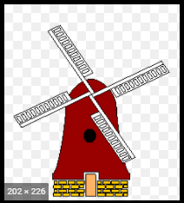

Pero, ¿Qué otro uso se le puede dar a la energía eólica?

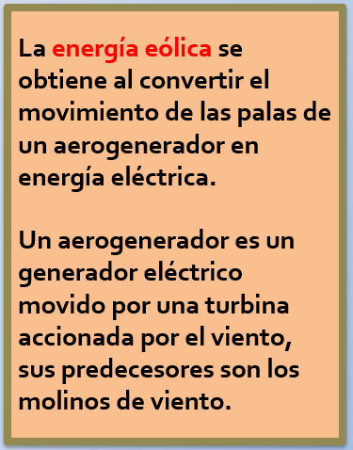

¿Y cómo llega esa electricidad a los usuarios? La electricidad producida se lleva mediante una línea eléctrica, desde su centro de transformación hasta una subestación de distribución, y de ahí se hace llegar hasta el usuario final.

Brevemente realiza una actividad similar a la anterior. ¿Cuáles piensas que son las ventajas de la energía eólica?

Una ventaja sería, que es una fuente de energía inagotable. El viento es una fuente abundante e inagotable, lo que significa que siempre se puede contar con ella, no tiene fecha de caducidad, además, está disponible en muchos lugares del mundo.

Una ventaja más es que: “No contamina”. Porque en su aprovechamiento no hay procesos de combustión. La energía eólica es una de las fuentes de energía más limpias, sólo detrás de la energía solar. No produce gases tóxicos, ni residuos sólidos. Para que te hagas una idea: un aerogenerador alcanza una capacidad de energía similar a la de 1000 Kg de petróleo. Al no contaminar ni alterar el ecosistema, se favorece que esa misma área sea compatible con otras actividades productivas.

La instalación de estos molinos no inhabilita el área ni para la actividad agrícola ni para la ganadera. Esto hace que no tenga un impacto negativo en la economía local, permitiendo el desarrollo de su actividad cotidiana.

Pero, como todo, también tiene sus desventajas. ¿Se te ocurre cuál sería una de las principales? La más lógica es: que no siempre hay viento, el viento es relativamente impredecible por lo que no siempre se cumplen las expectativas de producción. Se entiende mejor este inconveniente con un dato: Los aerogeneradores sólo funcionan correctamente con ráfagas de viento entre los 10 y los 40 Km/h.

Funcionan con vientos de 10 a 40 Km/h.

A velocidades menores la energía no resulta rentable y a mayores supone un riesgo físico para la estructura, no ayuda una brisa, y menos un huracán.

¿Cuál sería otra desventaja? Se trata de una forma de energía que no se puede almacenar, sino que debe ser consumida de manera inmediata cuando se produce.

Eso hace que no pueda ofrecer una alternativa completa al uso de otros tipos de energía.

¿Y qué es el “impacto en el paisaje”? El impacto estético en el paisaje a veces genera malestar en la población local, puesto que la altura promedio de los molinos es de 50 a 80 metros.

Y esas aspas pueden ser peligrosas para las aves, esa sería otra desventaja: especialmente entre las aves rapaces nocturnas. Las palas giratorias pueden moverse a una velocidad de hasta 70 Km/h. A esta velocidad, las aves no son capaces de reconocer visualmente las cuchillas, y pueden chocar con ellas y lastimarse gravemente.

El viento es otra fuente de energía que puede proporcionar muchos beneficios, pero hay que saber aprovecharla.

Realiza la lectura de las conclusiones siguientes:
- La energía solar y la energía eólica representan dos de las fuentes de energía renovables más limpias que hay actualmente.
- Ambas tienen como ventajas ser energías inagotables accesibles en casi todo el mundo y casi no producir residuos tóxicos y no emitir gases de efecto invernadero.
- Como desventajas están las de tipo económico, pues las instalaciones iniciales aún suelen ser muy costosas.
- Y no siempre son eficientes, por ejemplo, en días nublados los paneles solares generan menos electricidad o en días que no sopla el viento, los aerogeneradores tampoco funcionan.

El reto de hoy:

Evalúa junto con tus familiares qué tanto puede ayudar el instalar este tipo de sistemas en tu comunidad, región o país, considerando las condiciones que se tienen en tu comunidad. Tomen en cuenta que al ser amables con el medio ambiente, estarán contribuyendo a que el planeta pueda renovar sus recursos.

Si te es posible, consulta otros libros o materiales para saber más sobre el tema.

¡Buen trabajo!

Gracias por tu esfuerzo.

Para saber más:
Lecturas

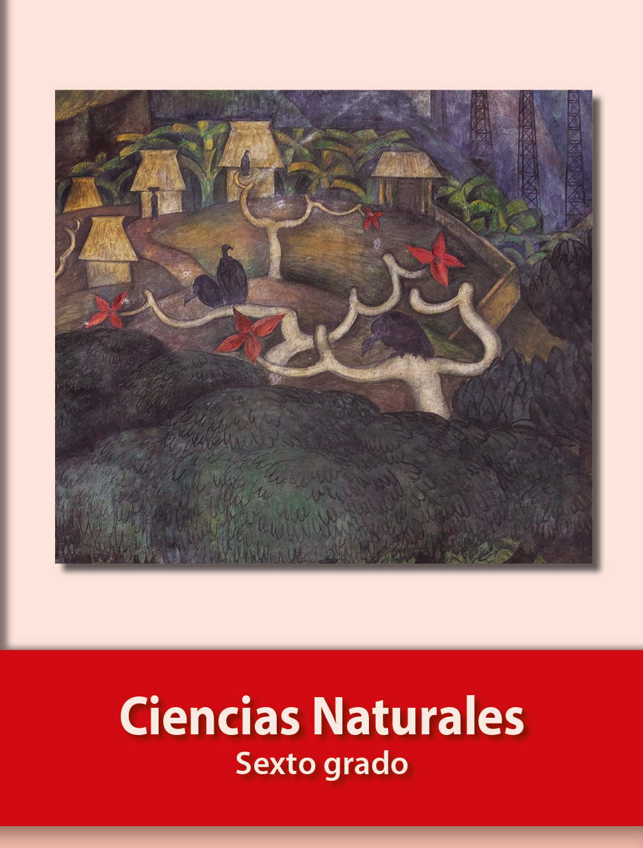
https://libros.conaliteg.gob.mx/20/P6CNA.htm

